ФАКУЛЬТЕТ | Информатика и системы управления
КАФЕДРА | Защита информации

ОТЧЕТ
о лабораторной работе № 7

«Программирование графики»

Выполнил | студент группы ИУ10-39 |  |  |  | С.А. Михалев
 | (группа) |  | (подпись) |  | (И.О. Фамилия)
Проверил | ассистент кафедры ИУ10 |  |  |  | М.А. Наткин
 |  |  | (подпись) |  | (И.О. Фамилия)

Содержание
Цель работы 3
Постановка задачи 3
Теоретическое введение 3
Описание алгоритма 5
Описание входных и выходных данных 6
Листинг программы 6
Результат работы программы 6
Список использованной литературы и материалов 7

Цель работы
Целью работы является знакомство студентов на практике с написанием программ для формирования графических изображений с использованием графических модулей Python, в частности модуля `turtle`. В рамках работы предполагается освоение принципов построения графиков функций, настройки системы координат, оформления осей и создания интерактивных графических изображений.

Постановка задачи
Используя программный код из предыдущих лабораторных работ, необходимо написать скрипт, который иллюстрирует работу кода в графическом виде:
Задание 1 – Построить график функции, используя программный код, написанный к этому заданию;

Требования к реализации:
- Изображение графика должно занимать большую часть экрана
- График должен сопровождаться заголовком
- Должны присутствовать наименования и градации осей
- Масштабирование должно быть адаптивным в зависимости от исходных данных
- Программа не должна зависеть от конкретных значений разрешения экрана

Теоретическое введение
Графика в Python
В Python существуют несколько модулей для работы с графикой:
- turtle – простой графический пакет, входящий в стандартную библиотеку, основанный на концепции "черепашки", оставляющей след при движении
- tkinter – модуль для создания графического интерфейса пользователя (GUI)
- PyQt – кроссплатформенная графическая библиотека с привязкой к Python

Модуль turtle
Модуль `turtle` реализует модель "черепашки", которая перемещается по экрану и оставляет след. Основные возможности:
- Перемещение черепашки вперед/назад, повороты
- Управление пером (поднять/опустить, изменение цвета и толщины)
- Рисование геометрических фигур
- Заполнение областей цветом
- Работа с системой координат
- Интерактивное управление через события мыши и клавиатуры

Система координат в turtle
При построении графиков важно понимать организацию графического пространства:
1. Главное окно – окно приложения на экране (размеры в пикселах)
2. Холст (canvas) – область рисования с пользовательской системой координат
3. Мировая система координат – пользовательская система координат, задаваемая функцией `setworldcoordinates()`

Для исключения искажений графического изображения необходимо соблюдать соотношение сторон:

где:
- Xmin, Xmax – границы по оси X
- Ymin, Ymax – границы по оси Y
- Dw, Dh – ширина и высота главного окна

Описание алгоритма
1. Определение функции:
- Реализовать функцию `function(x)`, вычисляющую значение функции согласно заданному кусочно-заданному закону
- Учесть особые точки и возвращать `None` для значений вне области определения
2. Настройка графического окна:
- Определить диапазоны изменения аргумента и значений функции
- Рассчитать размеры окна с сохранением пропорций
- Установить мировую систему координат
3. Оформление осей:
- Нарисовать оси координат
- Нанести метки с делениями
- Добавить стрелки на концах осей
- Подписать оси
4. Построение графика:
- Разбить диапазон аргумента на заданное количество точек
- Для каждой точки вычислить значение функции
- Последовательно соединить точки линией
- Учесть разрывы функции (точки, где функция не определена)
5. Завершение работы:
- Обновить экран
- Запустить главный цикл обработки событий

Функциональные блоки программы:
- `function(x)` – вычисление значения функции
- `plot_axis()` – рисование осей координат
- `plot_mark()` – нанесение меток на оси
- `plot_arrow()` – рисование стрелок на осях
- `plot_function()` – построение графика функции
- Основная программа – инициализация и координация работы всех функций

Описание входных и выходных данных
Входные данные:
- Функциональная зависимость, заданная кусочно-аналитически
- Диапазон изменения аргумента: от -10 до 10
- Диапазон изменения функции: от -3 до 5
- Количество точек для построения графика: 2000

Выходные данные:
- Графическое окно с построенным графиком функции
- Оси координат с метками и подписями
- График функции, выделенный красным цветом
- Заголовок окна "График функции"

Листинг программы
Исходный листинг программы находиться в репазитории GitHub:
https://github.com/PUM84/BMSTU_Python_MihalevSA

Результат работы программы

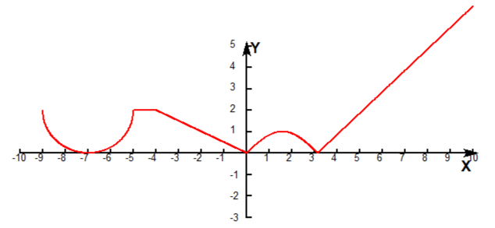

Список использованной литературы и материалов
- Иванова Г.С. Основы программирования: учебник для вузов. – 4-е изд., стер. – М: изд-во МГТУ им. Н.Э. Баумана, 2007. – 416 с.: ил. (Сер. «Информатика
в техническом университете».)
- Брюс М. Ван Хорн II, Куан Нгуен. PyCharm: профессиональная работа
на Python / пер. с англ. И.Л. Люско. – М.:ДМК Пресс, 2024. – 618 с.: ил.
- Welcome to python.org. — Текст : электронный // The official home of the Python Programming Language : [сайт]. — URL: https://www.python.org/
- Git. — Текст : электронный // Git : [сайт]. — URL: https://git-scm.com/
- GitHub. — Текст : электронный // GitHub : [сайт]. — URL: https://github.com/
- PyCharm: The only Python IDE you need. — Текст : электронный // JetBrains: Essential tools for software developers and teams : [сайт]. — URL: https://www.jetbrains.com/pycharm/

